  - Vás zve na dvoudenní seminář
Atma Kriya jóga
nejsilnější forma jogy, která byla dána světu.
Je klíčem k realizaci
Duše. Pojďte cestou
uvědomění si svého
vyššího Já. Na cestu
popisovanou jóginy
po tisíce let.
Cestu ke svobodě.
Tyto techniky jógy
jsou staré 5 tisíc let.

Atma Kriya jóga
prospívá tělu i duši
na různých úrovních:
- imunitní systém
- soustředění
- pocit lásky a štěstí
- sebevědomí a intuice
- vnitřní klid a mír
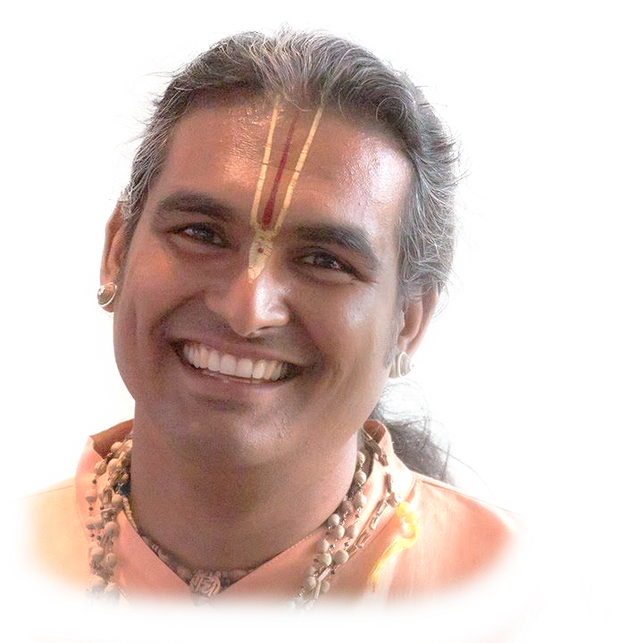

Parahamsa Swami Vishwananda

Duchovní mistr Atma Kriya jógy

28 – 29.3.2020
9:00 - 17:00

Pyramida
Horní Vítkov 46
Chrastava Liberec

3 500 Kč

